
Oasegruppe

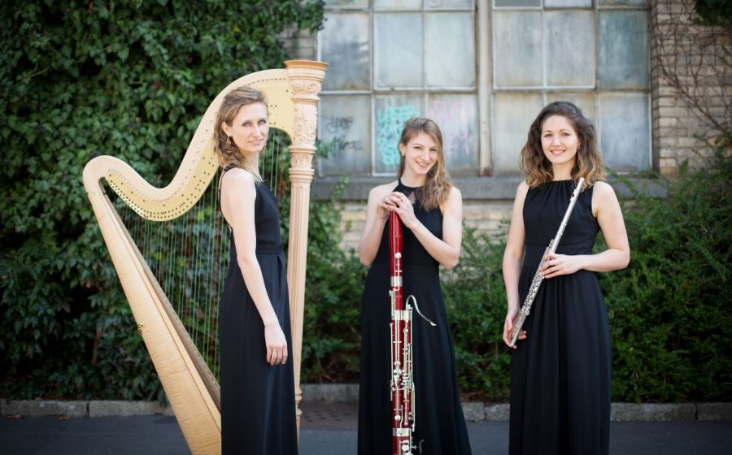

Musik über Mittag – Frauen der Romantik

Wir besuchen ein Konzert des Musikkollegiums Winterthur, das am Freitag, 23.02.24 um 12.15 im Theater Winterthur stattfindet. Das Trio Lusinea mit Valeria Curti (Fagott), Annina Rusch (Flöte) und Isabel Goller (Harfe) spielt Werke von Komponistinnen der Romantik, nämlich von Florence Beatrice Smith Price, Mel Bonis, Laura Netzel, Marguerite Roesgen-Champion, Anna Bon di Venezia und Cécile Chaminade. Alles unbekannte Namen? Kein Wunder: Komponistinnen wurden lange Zeit ignoriert. „Frauen können doch nicht…“

Freitag, 23. Februar 2024
10.10 Besammlung Bushaltestelle Volketswil, Zentrum
10.21 Abfahrt Bus 720 nach Effretikon (Ankunft 10.35)
10.42 Abfahrt S8 Richtung Winterthur auf Gleis 1 (Ankunft 10.49)
Spaziergang zum Theater
11.15 Türöffnung und Apéro nach eigenem Gusto
12.15 Konzertbeginn, Dauer ca. 1 Stunde

Der Eintritt beträgt CHF 30.-, bitte bar oder per Twint bei Zeno Cavigelli bezahlen.
Das ZVV-Ticket besorgt jede Teilnehmerin selbst.

Um die nötige Anzahl Eintrittskarten zu reservieren, bitte ich um verbindliche Anmeldung bis Montag, 19.2.24 ans Pfarreisekretariat, 044 908 40 20, kathpfarramt@pfarrei-volketswil.ch.

